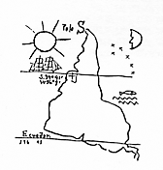

Cooperazione
e partenariato internazionale in una prospettiva
di lavoro sociale
Interviene

dott.ssa Gisela Giamberardino

Università degli Studi di Trieste, Italia
Universidad Nacional del Centro, Argentina

Giovedì 20 ottobre 2005

ore 18.00

Aula Magna, Androna Baiocchi

Pedagogia Interculturale
Scienze e Tecniche dell’Interculturalità
Facoltà di Lettere e Filosofia

